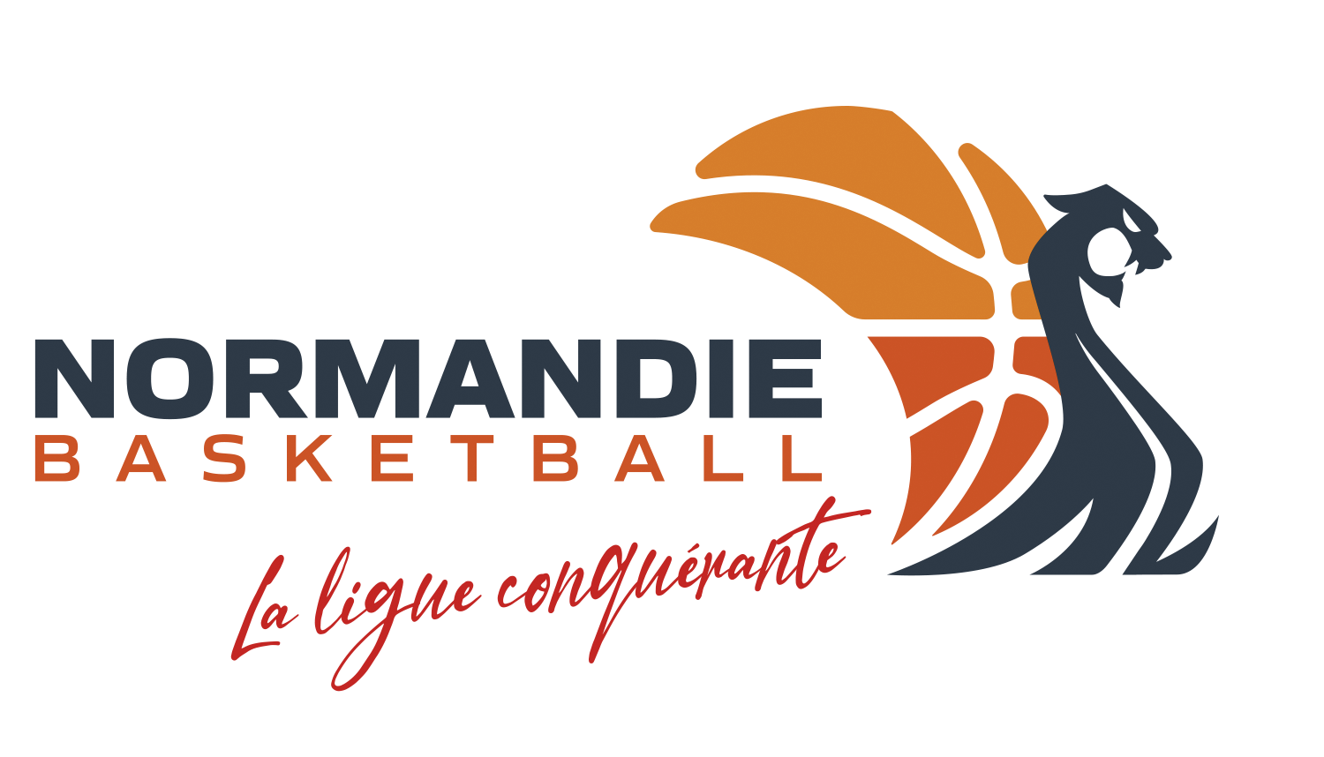
LIGUE REGIONALE NORMANDIE de BASKETBALL
10 rue Alexander Fleming - 14200 HEROUVILLE SAINT CLAIR
crc@normandiebasketball.fr – 02 31 46 91 01 – 07 83 46 88 64 (P.POTTIER)

FORMULAIRE ENGAGEMENT JEUNES REGION - SAISON 2024-2025
ENGAGEMENT U21M

DATE LIMITE D’ENGAGEMENT : 30 JUILLET 2024
Nom du Groupement Sportif |  | N° Informatique

Adresse e-mail du club :
Si votre engagement concerne une Inter-Equipe (et uniquement dans ce cas-là) merci de bien vouloir indiquer :
Nom de la CTC :
Nom du club porteur de l’Inter-Equipe :
N° informatique de la CTC :

Nom - Prénom - Président(e) du Club : Mobile :
Nom - Prénom - Correspondant(e) du Club : Mobile :

DIPLOMES REQUIS

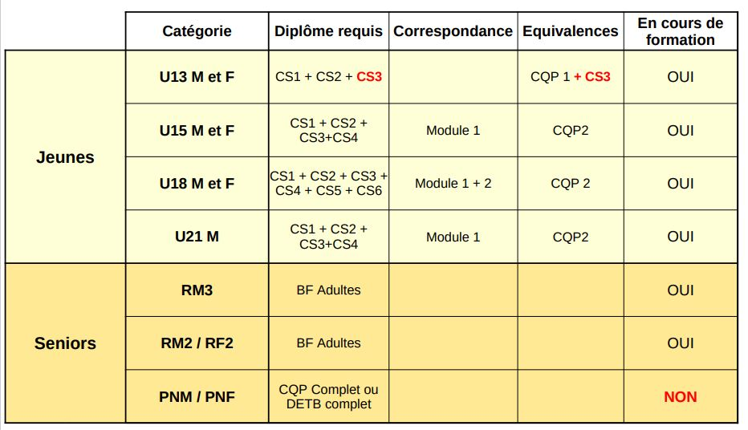

RENSEIGNEMENTS SUR L’ENTRAINEUR ET L’EQUIPE :

A cocher | Catégorie | Entraineur | NOM | Prénom | Diplôme | E-mail
☐ | U21  Masculins | Entraîneur
 |  | Coach (2)
Estimation du niveau de votre équipe U13 F : ☐ Potentiel ELITE ☐ Haut de tableau Région
(Cocher 1 seule case) ☐ Niveau Moyen Région ☐ Bas de tableau Région
Motivations pour l’inscription en région :

DROITS D’ENGAGEMENT :
280 € - U20M

A cocher | Catégorie | Nom du Gymnase ou Salle (préciser Ville + CP)  (où joue principalement l’équipe à domicile) | Montant engagement
☐ | U21 M |  | Base 160 € + Recyc. Ent 60 € + Arbitres 60 €  280 €
Montant total des engagements :
Paiement par virement bancaire :
IBAN : FR76 1660 6491 1209 1163 4950 031
Code BIC : AGRIFRPP866

Une facture de vos engagements vous sera adressée courant septembre avec un paiement dans les 10 jours.

CAISSE DE PEREQUATION :

Paiement par virement bancaire :
IBAN : FR76 1660 6491 1209 1172 8710 037
Code BIC : AGRIFRPP866

Comme la saison dernière, le 1er prélèvement sera effectué en septembre et le dernier en avril.
Les mandats de prélèvements vous seront adressés en septembre.
- - - - - - - - - - - - - - - - - - - - - - - - - - - - - - - - - - - - - - - - - - - - - - - - - - - - - - - - - - - - - - - - - - - - - - - - - - - - - - - - - - - -
Je soussigné(e) Nom et Prénom du Président(e) du Groupement Sportif :
déclare sur l’honneur m’engager à respecter l’ensemble des règles sportives, financières et administratives de la Ligue de Normandie de Basketball.
Date : Signature Président(e) et Cachet du groupement sportif.

Le dossier d’engagement doit être adressé par mail à crc@normandiebasketball.fr ainsi que l’envoi par courrier du dossier complet au siège de la ligue de Normandie au plus tard le 30 juillet 2024

Attention : Aucun équipe ne sera prise en compte sans être à jour avec la Trésorerie de la Ligue

